МИНИСТЕРСТВО НАУКИ И ВЫСШЕГО ОБРАЗОВАНИЯ РФ

Федеральное государственное автономное образовательное учреждение высшего образования

Национальный исследовательский Томский политехнический университет

Инженерная школа информационных систем и робототехники

«Информационные системы и технологии»

Отделение Информационных систем и технологий

Отчет по лабораторной работе №2

**«Вёрстка UI. Сохранение состояния»**

по дисциплине «Программирование мобильных устройств и

встраиваемых систем»

Выполнил:

студент гр. 8И6A _____________ Репина Е.Ю.

___.___.______

Проверил:

ассистент ОИТ _____________Погребной А.В.

___.___.______

Томск 2020 г.

**Задание**

Custom View содержит вертикальный список записей. Каждая запись состоит из трёх View. Первая – заголовок. Вторая – полоска, отображающая рейтинг (может быть в диапазоне от 0 до 10). Последняя – текстовое представление рейтинга. Сверху над Custom View находится 2 EditText-а и кнопка. При нажатии на кнопку заголовок и оценка получаются из EditText-ов и добавляются в CustomView. Записи должны добавляться в отсортированном по убыванию рейтинга порядке.

**Результат выполнения работы**

В модуле lab2 был реализован контейнер Lab2ViewsContainer, унаследованный от LinearLayout. В нем реализованы основные методы для создания начальных View в заданном количестве (4) и для создания новых View через ввод значений с экрана. В Lab2Activity созданы методы для реализации сохранения состояния. Метод onSaveInstanceState позволяет записать все необходимые значения всех созданных View для их дальнейшего воспроизведения.

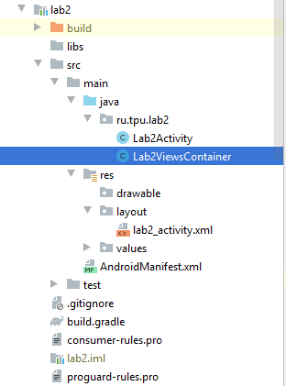

Рисунок 1 – Структура модуля lab2

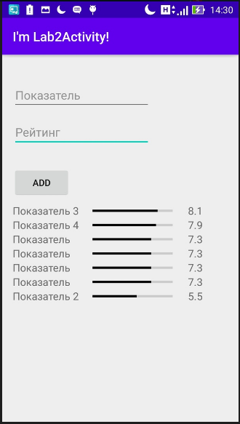

Рисунок 2 – Основной экран модуля в вертикальном положении

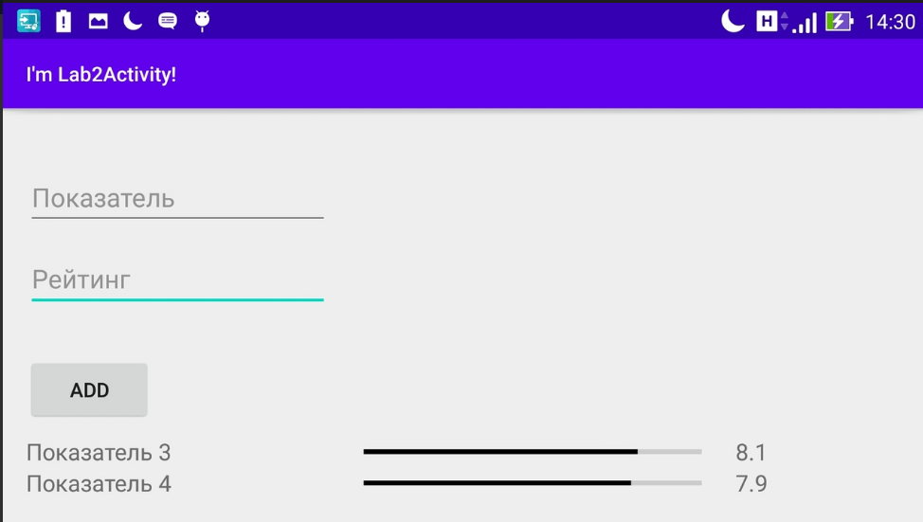

Рисунок 3 –Основной экран модуля после смены положения

**Итоги**

В ходе выполнения лабораторной работы были получены навыки создания контейнера в проекте AndroidStudio. Изучены основные приемы реализации сохранения состояния работы приложения. Получены навыки создания пользовательского интерфейса. Изучены методы программной манипуляции с элементами View.